Ukebrev, 2.trinn, uke 41 , 5. - 9. oktober 2026
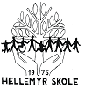 | Kontaktinformasjon lærere:  Reidun: reidun.d.lund@kristiansand.kommune.no  Atle: atle.gjelsten.kapstad@kristiansand.kommune.no  Eva: eva.reisater@kristiansand.kommune.no  Anne Cecilie: anne.cecilie.ekberg@kristiansand.kommune.no  Hellemyr skole tlf: 38 01 98 00 www.minskole.no/hellemyr |  | 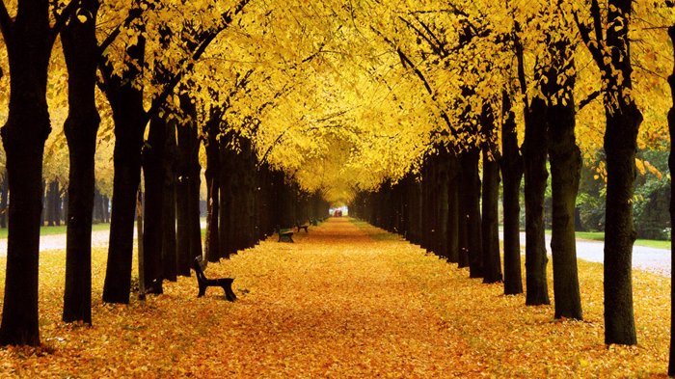
Hei alle sammen 🙂
Vi håper alle har hatt en fin høstferie og at både små og store har fått ladet batteriene.

- På turdager framover kommer det til å være bål. Dette betyr at elevene kan ha med seg grillmat, som for eksempel pølser eller ostesmørbrød. Det er veldig lurt å ha med grillspyd.
Vi går på tur uavhengig av vær. Sørg for at elevene har med seg klær etter været.
- LESELEKSE: Fargekodene er slik: Gul for lett, grønn for de som klarer litt mer og rød for de som klarer å lese alt. Bruk ca 10 - 15 minutter hver dag på leseleksa (les flere ganger, let etter ord, spør spørsmål fra teksten, let etter ord med ulikt antall stavelser, let etter ord som begynner/slutter på ulike boksaver). Spør barna hva teksten handler om. Det er viktig at dere leser med barna deres hver dag.

Eva, Anne Cecilie, Atle og Reidun
Mandag | Tirsdag | Onsdag | Torsdag | Fredag
UKELEKSE::  Les i Zeppelin:  - s. 52  - s. 52, 53 og 54  - s.52 - 57  Skrivelekse:  Skriv minst fire setninger om hvordan drømmehuset ditt ser ut. Skriv så fint du kan i boka di.  Mattelekse:  Gjør utdelt matteark om halvering | Gym for hele trinnet: Ha på egnet tøy og joggesko. | NB! Gjelder begge klassene:  Grønn og turkis gruppe har bibliotek i partallsuke.  Gul og oransje i oddetallsuke | Uteskole  Ta med grillmat dersom du ønsker. | Alle lekser leveres inn.
Ukas læringsmål:
- Sosialt: Jeg følger reglene både ute og inne.
Jeg bidrar til arbeidsro i timene.
- Norsk: Jeg starter setninger med stor bokstav og slutter den med punktum.
- Matematikk: Jeg kan forklare hva halvparten og det dobbelte er.

